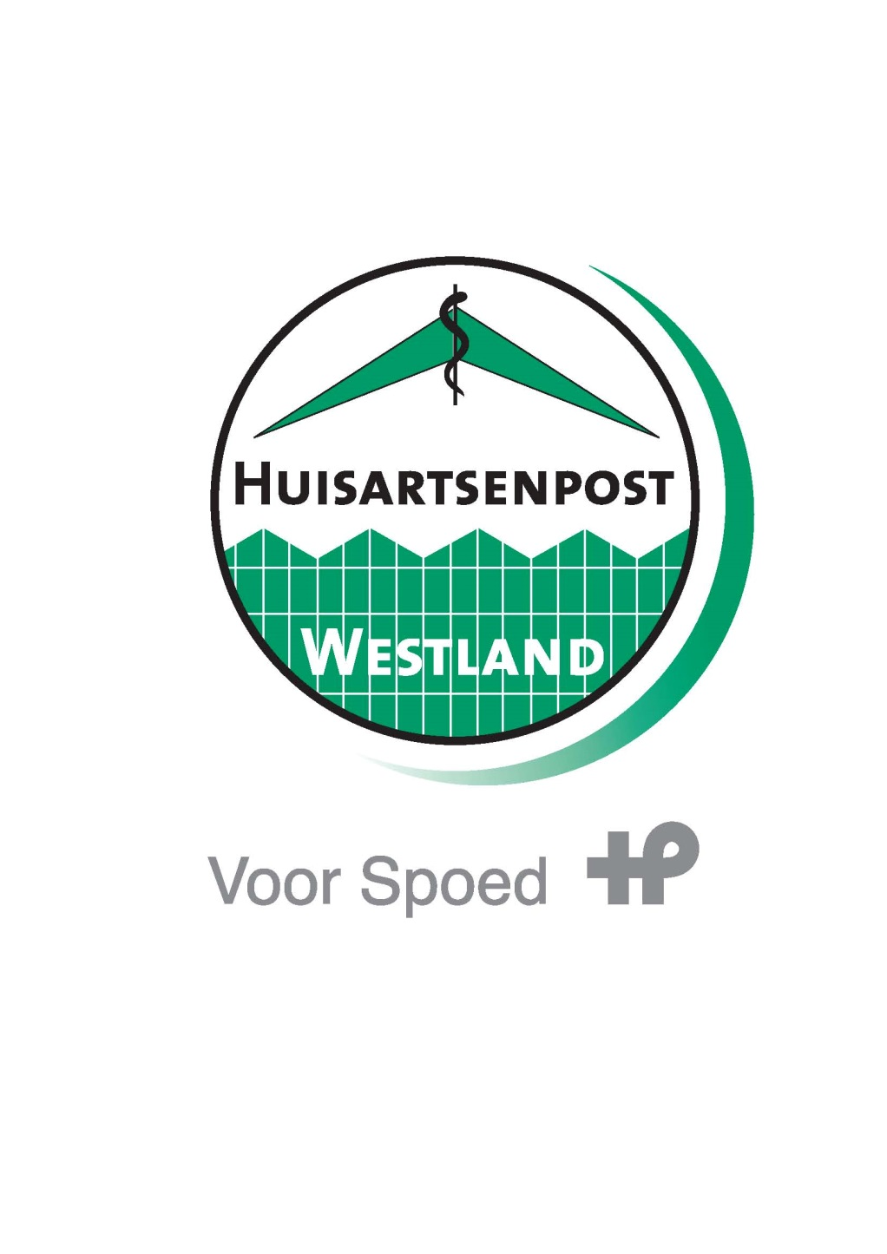

Jaarbericht 2023

Met dit jaarverslag 2023 wil de Huisartsenpost Westland (HAPW) u inzicht geven in de geleverde acute huisartsenzorg buiten kantoortijden in ons dienstgebied. Onze organisatie bezit een HKZ-certificaat en biedt op verzoek inzage in ons volledige kwaliteitssysteem.

In 2023 stonden we voor obstakels. De organisatie heeft alle zeilen moeten bijzetten om aan de toenemende zorgvraag te kunnen voldoen. Dankzij de inzet van onze huisartsen en het personeel hebben we wederom bovengemiddelde prestaties geleverd. Ondanks de druk hebben we een aantal reguliere bijeenkomsten kunnen hervatten, waaronder kwaliteitsavonden en fysieke trainingen. Overleggen vonden zowel online als in persoon plaats. De betrokkenheid was groot, en het verantwoordelijkheidsgevoel dat altijd aanwezig is bij onze zorgverleners, hebben we weten te behouden.

Terugkijkend op 2023 zien we een organisatie die in moeilijke tijden het beste in zichzelf naar boven heeft gebracht. Onze platte organisatiestructuur stelt ons in staat om snel en efficiënt te schakelen. We hebben ook ingezien dat ketenpartners onmisbaar zijn, vooral in crisissituaties, waarin we snel en doelmatig kunnen handelen om goede zorg te bieden. Samenwerken is na de crisis nog belangrijker geworden, en het blijft een speerpunt voor de toekomst. Samenwerking in de keten moet vanzelfsprekend worden om gezamenlijke problemen aan te pakken. De HAP Westland staat altijd open voor samenwerking.

Mark van Lier

Directeur HAP Westland

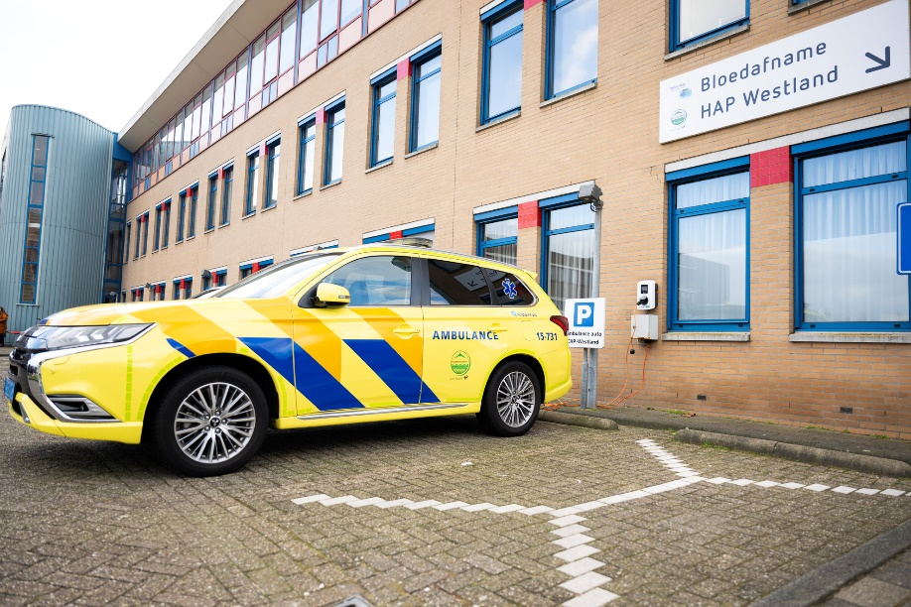

Organisatie

De Stichting Huisartsenpost Westland is in 2002 opgericht om de acute huisartsengeneeskundige zorg tijdens de ANW-uren in het Westland, Hoek van Holland en Maasland anders te organiseren. In ons dienstgebied woonden in 2022 127.624 mensen, en we hadden 48 huisartsen, 13 HIDHA's (52 FTE) en meer dan 75 waarnemend huisartsen werkzaam in dit plattelandsgebied. Er zijn 33 praktijken verdeeld over 25 locaties.

In 2023 hebben we in totaal 30.433 contacten gehad (2022: 33.131), verdeeld over:

Telefonische contacten: 14.676 (15.892)

Consulten: 13.734 (15.130)

Visites: 1.918 (2.109)

Het aantal verrichtingen ligt lager dan het aantal contacten.

De telefonische druk is toegenomen, waarbij het gebruik van foto's de telefoondrukte heeft verhoogd en een afname in het aantal consulten heeft veroorzaakt. Desondanks is het aantal consulten aanzienlijk gestegen.

Bestuur van de Stichting:

Dhr. R.D.W. van Bentveld, huisarts (voorzitter)

Dhr. J.J.P.M. Dupuis, huisarts (secretaris)

Dhr. T.M. van der Hoek, huisarts (penningmeester)

Dhr. C. van der Zande, extern lid

Bestuur coöperatie:

Dhr. T Kleijn, huisarts te Wateringen, lid

Dhr. J.J.P.M. Dupuis, huisarts te ‘s Gravenzande, lid

Mw. F. Human, huisarts te Maasland, secretaris

Dhr. S. Lemmens, huisarts te Naaldwijk, lid

Mw. J. Quartel, huisarts te Hoek van Holland, lid

Dhr. V. Kip, huisarts te Monster, voorzitter

Mw. Y. Vellinga, waarnemend huisarts, lid

Alle hagro’s (huisartsenkringen) zijn bestuurlijk vertegenwoordigd, inclusief de waarnemers.

Samenstelling kwaliteitscommissie:

Mw. Y. J. Bezuijen, huisarts te ’s Gravenzande

Dhr. J.G.M. Touw, huisarts te Poeldijk

Dhr. M. Bruin, huisarts te Naaldwijk

Dhr. J.C.T. de Vries, huisarts te Monster

Mw. J. Goeijenbier-Nijhuis, triagist HAP Westland

Uitkomsten streefwaarden

Telefonische contacten moeten zo snel mogelijk geautoriseerd worden. De norm van 98% van de telefoontjes binnen 2 uur wordt met 82% niet gehaald, maar de norm van 90% binnen een uur wordt wel behaald (94%). De haalbaarheid van de normen wordt bemoeilijkt door de bezettingsgraad van huisartsen en de praktische toepasbaarheid. Tijdens drukte met veel consulten en visites komt autoriseren onder druk te staan. De gemiddelde autorisatietijd is 32 minuten.

U0/1 hulpvragen:

Deze vragen vormen <3% van de hulpvragen. De huisarts gaat direct naar de patiënt of schakelt bij overmacht de ambulance in. De normtijden zijn 90% binnen 20 minuten (38%) en 98% binnen 30 minuten (91%), maar worden niet gehaald. De HAPW rijdt relatief veel U1-ritten zelf, met name 's nachts. Dit kan vertraging opleveren ten opzichte van de MKA (Meldkamer Ambulance), maar heeft kwalitatieve voordelen. De gemiddelde aanrijdtijd van U1-ritten is 23,32 minuten.

U2 (<15%) hulpvragen:

Visites: 84% van de visites is binnen 1 uur en 98% binnen 2 uur bij de patiënt. De gemiddelde aanrijdtijd is 41,31 minuten.

Consulten: Binnen 1 uur een afspraak op de post en re-triage direct bij binnenkomst. Hierbij is het behalen van de normtijd afhankelijk van de snelheid van komst van de inwoners.

Telefonische bereikbaarheid:

De bereikbaarheid van de spoedlijn, norm 98% binnen 30 seconden, wordt niet gehaald(95,7%). Bij niet-spoed heeft 58% binnen 2 minuten contact en 88% binnen 10 minuten contact. Deze cijfers zijn gedaald door de drukte. De gemiddelde wachttijd is 380 seconden. De focus ligt op de spoedtelefoontjes, waar de gemiddelde wachttijd 12 seconden is.

Fysieke bereikbaarheid:

90% van de inwoners in het dienstgebied kan binnen 30 minuten per auto de HAP bereiken.

Overdracht van zorg

Het overdragen via een portal met Callmanager was leidend, maar door technische mankementen verstoord. Er is een alternatief via Zorgmail gemaakt, waarmee een directe en veilige overdrachtsmethode is gecreëerd die privacy beschermt en de kans op fouten vermindert. Bijna alle overdrachten worden nu op deze manier veilig en nauwkeurig in het systeem gezet. Digitale overdracht naar externe partijen kan en gebeurt, maar kan verder worden verbeterd. In 2021 is hiervoor een pilot gestart met de Meldkamer Ambulance, die in 2022 nagenoeg gereed was.

Samenwerking ketenpartners

Eerste en tweede lijn zijn samen verantwoordelijk voor het aanbieden van geïntegreerde zorg, waarbij zij ieder hun specifieke rol zullen vervullen. Het belangrijkste uitgangspunt is dat de patiënt kan rekenen op goed aansluitende en afgestemde zorg. De HAP Westland werkt samen met omliggende ziekenhuizen, verschillende waarnemers, de GGD, de crisisdienst van de GGZ, de MKA, de GHOR, ROAZ, de zorggroep ZEL en de apothekers. Huisartsenpost Schievliet blijft de belangrijkste ketenpartner, en er is een goede en intensievere samenwerking met de andere HAP's in de ROAZ West op gang gekomen. Vanuit die samenwerking worden initiatieven gestart om regionale en landelijke problemen, waaronder de arbeidsmarkt, aan te pakken. Tevens onderzoeken we aansluiting bij de HC WSD.

ROAZ

De regionale organisaties acute zorg (ROAZ) spelen een belangrijke rol in de acute zorg. De HAPW participeert in de ROAZ West op bestuurlijk en tactisch niveau.

InEen

InEen is een vereniging van organisaties voor georganiseerde eerstelijnszorg met als motto: een ijzersterke 1e lijn, daar wordt iedereen beter van. In 2022 heeft Ineen aandacht besteed aan onder andere:

Benchmark huisartsenposten

Algemene verordening gegevensbescherming

Informatiebeveiliging en uitwisseling gegevens

Contractering

Regiearts

De regiearts was in 2023 op alle weekend- en feestdagen aanwezig en heeft gezorgd voor kwaliteitswinst en werkdrukverlaging in de zorgverlening. Elke dagdienst is er een regiearts op de HAP aanwezig, en in 2023 is hij/zij sporadisch extra ingezet. De triage wordt daarmee sterk ondersteund, en het is wenselijk deze dienst meer in te zetten op drukke momenten.

Arts in opleiding tot huisarts (aios)

Gemiddeld zijn er 10 aios werkzaam via een opleider op de Hap Westland. De HAPW organiseert een introductiebijeenkomst en scholingen voor aios, gefinancierd vanuit de SBOH. Tevens is er voor de differentiatie Huisartsen Spoedzorg bij de aios een training met triagisten op de HAPW.

Kernset triage

Met de kernset proberen we het triagegesprek te verbeteren. Het is een leidraad om puntsgewijs het gesprek te beoordelen. Met name de ABCD-techniek en het bepalen van de urgentie aan de hand van de juiste triagecriteria zijn belangrijke beoordelingspunten.

NTS

Het geautomatiseerde Nederlandse Triage Standaard (NTS) blijft een dynamisch systeem dat steeds verder wordt verbeterd. De ABCD-inschatting blijkt een van de moeilijkste onderdelen van de (telefonische) triage te zijn. Het is een vast onderdeel van de scholing van de triagisten, en in 2023 is er met Latona een training over gevolgd.

Scholing

Er worden klinische lessen gegeven over diverse onderwerpen, zoals 'feedback geven' / 'geweldloos communiceren' en 'SAB' voor de triagisten, verzorgd door eigen huisartsen. Er zijn ook ABCD/urgentiedenken trainingen verzorgd door Latona, en BHV-trainingen op locatie door een erkend scholingsbedrijf.

Meldingen

De website is goed toegankelijk voor het doen van meldingen, waardoor inwoners er door de laagdrempeligheid meer gebruik van maken. In 2023 zijn er 16 klachten binnengekomen, wat minder is dan het vorige jaar. Daarvan hadden 7 klachten betrekking op de medische diagnose en 9 op bejegening. Op 2 na zijn de klachten naar tevredenheid opgelost.

Calamiteiten

Elke calamiteit wordt multidisciplinair onderzocht door de tri-HAP calamiteitencommissie. De HAP Westland heeft in 2023 geen calamiteiten gemeld bij IGZ. Wel zijn er casus voorgelegd aan de calamiteitencommissie ter controle. Daarop is besloten niet te melden.

VIM

De aandacht voor de VIM-procedure heeft gezorgd voor een lagere drempel om te melden. In 2023 zijn er 21 VIM-meldingen binnengekomen, wat waardevolle feedback geeft voor de organisatie.

Alle klachten en meldingen zijn besproken in de kwaliteitscommissie, waarbij actie is ondernomen om verbeteringen en leerpunten door te voeren en uit te dragen.

LSP

Het raadplegen van de medische patiëntgegevens voor de waarneming gaat via het LSP (Landelijk Schakelpunt). Om op de huisartsenpost gebruik te kunnen maken van de waarneming via het LSP, is het gebruik van de UZI-pas een vereiste. Het gebruik van het LSP wordt gemonitord en stijgt. Geslaagde raadplegingen zijn afhankelijk van de huisartsen, en er moet normaal toestemming zijn van patiënten om het uitwisselen van patiëntgegevens via het LSP vast te leggen. Sinds de covid-crisis is dit tijdelijk opt-out.

HKZ

De interne audits zijn in 2023 opgepakt.

EHealth

We hebben voortgang geboekt met eHealth, waaronder de wachttijd indicatie op de website, efficiëntere inzet van beeldbellen (WhatsApp), triage online en terugbelactie op verzoek. Het terugbellen en beeldbellen zijn achtergebleven, maar de rest is wel gerealiseerd. Daarnaast willen we de keten verder versterken in samenwerkingsprojecten. Daarvoor zijn verschillende gesprekken en acties ondernomen. Helaas zijn diagnostische mogelijkheden om de spoedzorg te verbeteren niet gevonden.